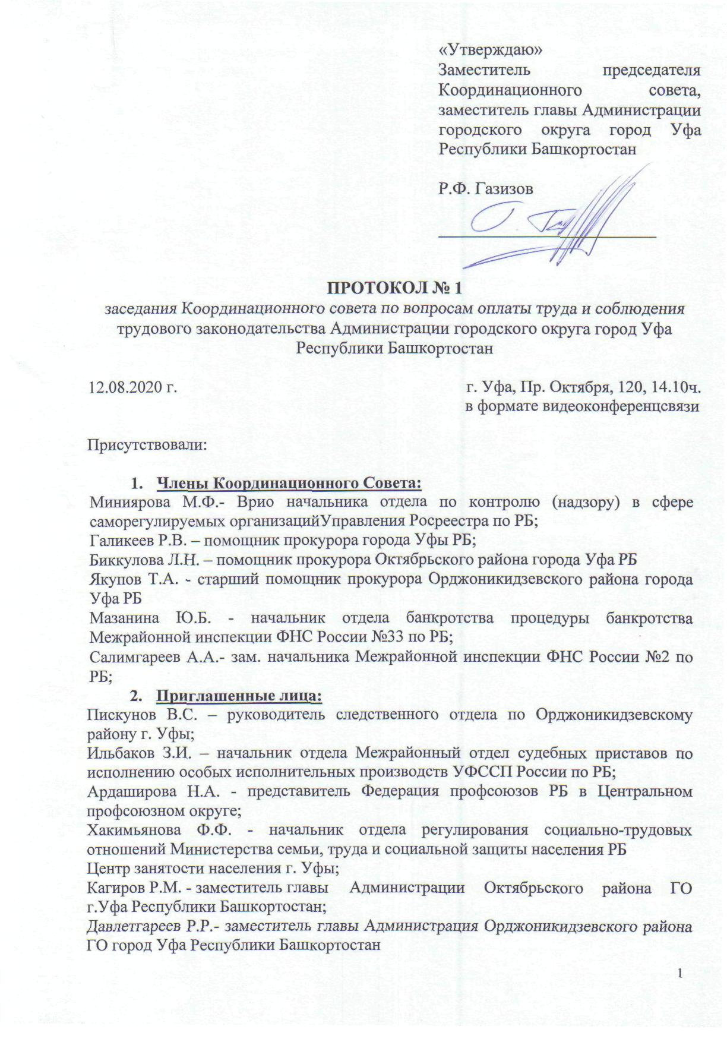
Осипов А.Ф. - начальник Управления капитального строительства Администрации ГО г.Уфа РБ;
Турьянова Р.Р.- заместитель начальника отдела промышленности и предпринимательства Управление по работе с промышленными и муниципальными предприятиями и тарифному регулированию Администрации ГО г. Уфа РБ.

- Представители Работодателей:
Ахтямов Дамир Абдуллович - конкурсный управляющий ООО СТ «Метако»;
Белоусов Яков Сергеевич - конкурсный управляющий ООО Трест "НефтеГазВзрывПромСтрой»;
Маслова Наталья Анатольевна - временный управляющий ООО «Звезда»;

Повестка заседания:
О причинах задолженности по заработной плате работникам и принимаемых мерах по ее погашению в организациях Орджоникидзевского района г. Уфы: ООО "Звезда" (ИНН 0277125063), ООО Трест «НефтеГазВзрывПромСтрой» (ИНН 0277910144), ООО СТ «Метако» (ИНН 0277905401), АО «Лизингстроймаш» (ИНН 7706089645).

Вел заседание заместитель председателя Координационного совета, заместитель главы Администрации городского округа город Уфа Республики Башкортостан Газизов Рустем Фаритович.

- ООО СТ "Метако"

Конкурсный управляющий Ахтямов Д.А. сообщил:
- У организации имеется имущество на сумму 22 510 529 руб. проводятся повторные публичные торги. В случае недостаточности денежных средств для погашения задолженности второй очереди имеется возможность погашения за счет убытков в рамках гражданских исков по уголовному делу в отношении Крейнина О.Г., обеспеченному арестом квартиры и счетов Крейнина О.Г.;
- в ОП № 5 УМВД г.Уфы поданы заявления о привлечении к уголовной ответственности бывшего руководителя Крейнина Олега Германовича, результаты не известны;

РЕШЕНИЕ:

1. Конкурсному управляющему принять меры по ускорению реализации имущества, привлечению к субсидиарной ответственности руководителя ООО СТ «Метако» Крейнина О.Г. и взысканию убытков с учредителя предприятия.
2. Администрации Орджоникидзевского района ГО г.Уфа и Росреестру вести контроль деятельности конкурсного управляющего ООО СТ «Метако», принять участие в судебных заседаниях по привлечению к ответственности и взысканию убытков с руководителя и учредителя предприятия.
3. Просить прокуратуру района взять на контроль привлечение к ответственности руководителя предприятия.

II. ООО «Звезда»
Временный управляющий Маслова Н.А. сообщила:
- в настоящий момент у организации отсутствует имущество, временному управляющему не передана документация для проведения анализа финансового состояния; направлены требования директору ООО «Звезда» об обращении по взысканию дебиторской задолженности с ООО «Ордена Ленина трест «Нефтепроводмонтаж», поданы заявления по привлечению к ответственности по преднамеренному банкротству;
Старший помощник прокурора Орджоникидзевского района г. Уфа РБ Якупов Т.А. сообщил:
- в отношении директора Иванова И.С. может быть дана правовая оценка действий (бездействий)
РЕШЕНИЕ:

1. Руководителю Иванову Игорю Сергеевичу обратиться в суд по взысканию задолженности ООО «Ордена Ленина трест «Нефтепроводмонтаж» перед ООО «Звезда».
2. Временному управляющему ООО "Звезда" принять меры по выплате заработной платы, а также по взысканию убытков с учредителя предприятия.
3. Администрации Орджоникидзевского района ГО г.Уфа РБ вести мониторинг деятельности ООО "Звезда", оказать содействие восстановлению платежеспособности предприятия и погашению задолженности по оплате труда.
4. Просить прокуратуру района взять на контроль погашение дебиторской задолженности и привлечению к ответственности учредителя предприятия.

III. ООО Трест «НефтеГазВзрывПромСтрой»

Конкурсный управляющий Белоусов Я.С. сообщил:
- у организации для погашения задолженности по заработной плате имеется имущество (движимое, недвижимое, автотранспорт, спецтехника для бурения), техника вывезена до начала процедуры банкротства контролирующими лицами должника, в настоящее время устанавливается ее местонахождение, подано заявление в полицию;
Старший помощник прокурора Орджоникидзевского района г. Уфа РБ Якупов Т.А. сообщил:
- в ОП № 5 УМВД г.Уфы проводится проверка по данному заявлению.

РЕШЕНИЕ:
1. И.о. конкурсного управляющего ООО Трест «НефтеГазВзрывПромСтрой» принять меры по погашению задолженности по заработной плате, а также по взысканию убытков с учредителей предприятия.
2. Администрации Орджоникидзевского района ГО г.Уфа РБ вести мониторинг деятельности ООО Трест «НефтеГазВзрывПромСтрой», оказать содействие по погашению задолженности по оплате труда.
3. Просить прокуратуру района взять на контроль поиск и возврат имущества в конкурсную массу.
